RETROALIMENTACIÓN
“La Música y las Emociones”
6° básico.

Nombre: _____________________________Curso: ______________Fecha: _________.

1.-Conocimiento Previos:
Observa la siguiente imagen y señala ¿qué provoca la música?

¿Por qué hay canciones que nos hacen sentir profundamente tristes y otras nos llenan de euforia?
Esto es debido a que las señales acústicas que nuestros oídos recogen y envían al cerebro se codifican en fracciones de segundo. Por ello, el cerebro involucra a las emociones para que consigan transformar el sonido en algo comprensible.
Pero es que la música va dos notas más allá, ya que dando igual la cultura y si entendemos o no la letra de la canción, somos capaces de deducir si una pieza suena alegre, triste, enfadada… debido a las tonalidades utilizadas (en música triste se emplean acordes menores, tempo más lento…).

3.-Experimentemos
3.1 Actividad: Escucha las siguientes pistas y escribe al lado que sientes o evocas con estas canciones.

Link | Emoción
https://www.youtube.com/watch?v=dzsuE5ugxf4 | Waka Waka.  Felicidad-fiesta.
https://www.youtube.com/watch?v=jVDofBFtvwA | Sinfonía del nuevo mundo.  Carácter- Fuerza- intensidad.
https://www.youtube.com/watch?v=NO5tb20qQnA | Artista  Enya  Álbum  Watermark  Tranquilidad- Calma-Relajo
http://youtube.com/watch?v=eMhDQFLwrAA  Rocky | ROCKY  Energía- entrenamiento duro- fuerza

3.2 Escoge una de las canciones y dibuja algo que represente lo que sientes, utiliza colores que puedan relacionarse a tu estado emocional cuando la escuchas.

Canción:
Sinfonía del nuevo mundo.

Dibujo:

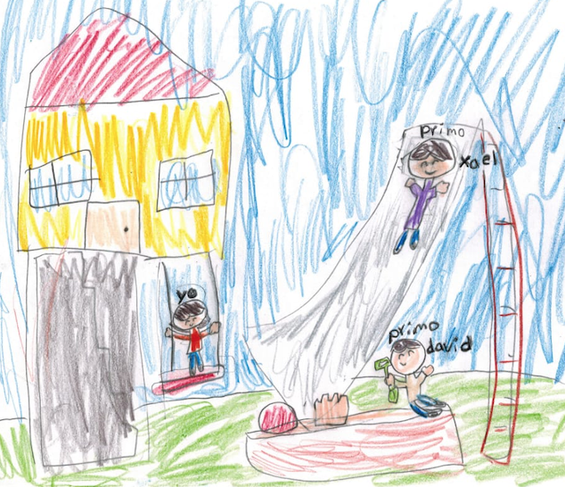

La música puede Representar para cada alumno, cosas diferentes.
Si bien la sinfonía del nuevo mundo, fue pensada en el descubrimiento de América, para este estudiante, era un Nuevo Mundo junto a su familia.

